Fen Bilimleri Enstitüsü Anket Değerlendirme Raporu
Fen Bilimleri Enstitüsü 2019-2020 Akademik yılında yapılan ve tüm anabilim dallarında bütün öğrencilere yapılması istenen “öğrenci memnuniyet anketi” sonuçları değerlendirme komisyonu tarafından incelenmiştir.
Mevcut anketler ön incelemesinde 87 adet anketin arşivlendiği, bunlardan 13 tanesinde öğrencilerin sadece anabilim dalı adını yazıp, herhangi bir işaretleme yapmadığı görülmüştür. Herhangi bir işaretleme yapılmayan ve yorum yazılmayan anketler analiz dışı bırakılmıştır. Bu duruma göre anketlerin anabilim dallarına göre dağılımı aşağıdaki şekildedir.

Yukarıda görüldüğü üzere Anket geri dönüşü yapılmamış ana bilim dalları bulunmaktadır. Anketlerin mevcut hali ile yarısına yakının Bilgisayar Mühendisliği Anabilim dalından gelmesi dikkat çekicidir.
Bunların yanında birçok öğrencinin işaretlemeli soruların hepsine cevap vermediği görülmüştür. Buna sebep olarak anket çalışması içerisinde “fikrim yok” seçeneğinin olmaması olarak belirten anket içi bilgilendirmeler de olmuştur. Bir sonraki anket çalışmasında bu konunun dikkate alınması gerekmektedir.
Ankette 1-3-4-5-6-7 numaralı başlıklar çoktan seçmeli, 2-8-9-10 numaralı başlıklar açık uçlu cevap şeklinde yapılmıştır. Açık uçlu cevaplar için öğrencilerin verdiği cevaplar yazılarak, yazılan cevabın hangi genel kategoride değerlendirilebileceği belirlenmiştir. Bunlar içinden konu olarak özellikle belirli bir ana bilim dallını ilgilendiren sorunlar için Fen Bilimleri Enstitüsü Müdürlüğüne bilgi verilmiştir.
Yapılan anket incelemesi sonucu aşağıdaki veriler elde edilmiştir.
Başlık 1. Enstitü bünyesinde faaliyet gösteren, öğrencisi olduğunuz lisansüstü programda şu ana kadar almış olduğunuz dersler kapsamında aşağıda sıralanan konular hakkındaki görüşlerinizi belirtiniz.

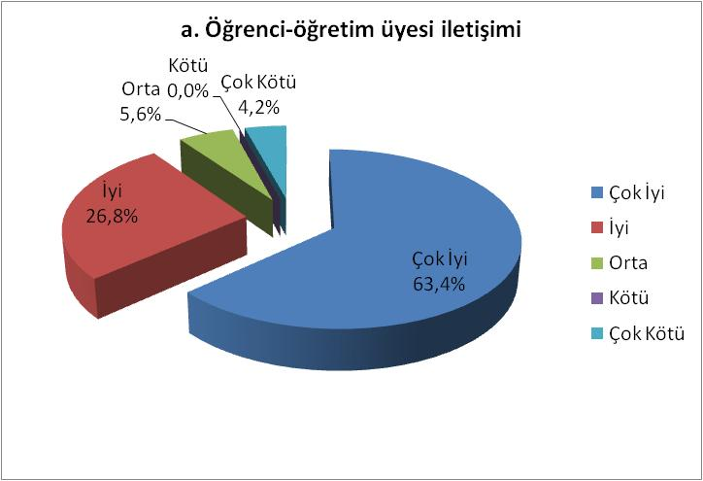
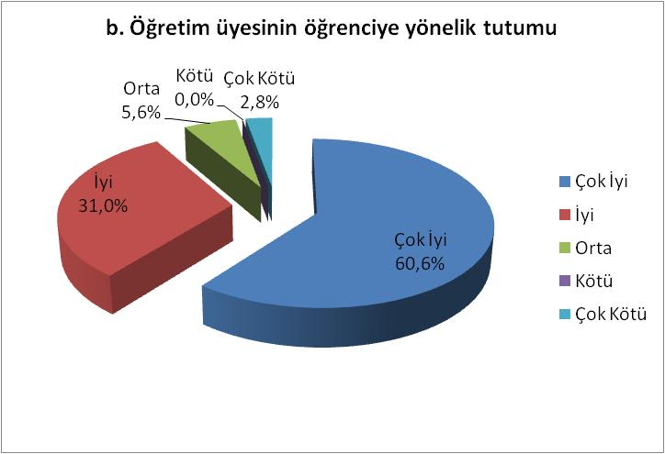

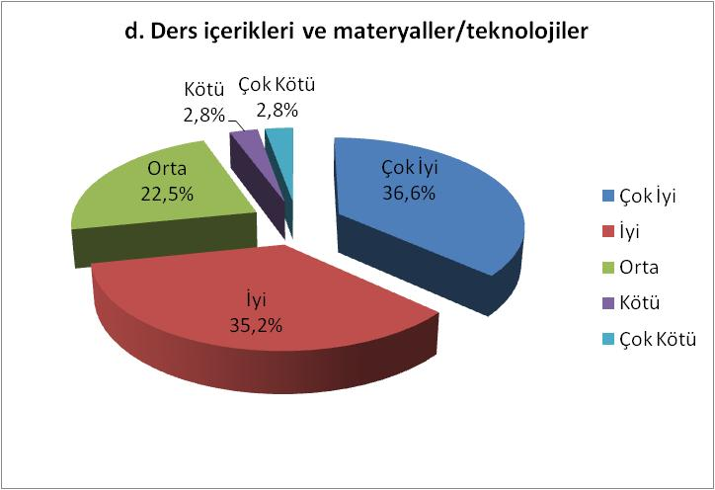

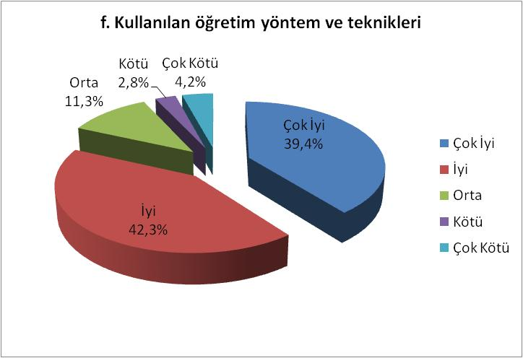
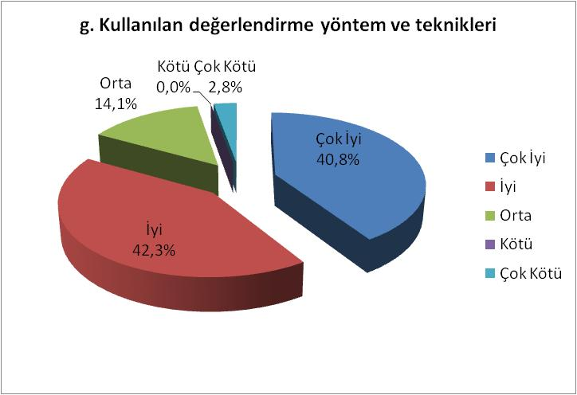
Bölüm 2. Enstitümüz ile ilgili kurumsal ilişkilerinize dair soruları yanıtlayınız. (açık uçlu sorular)

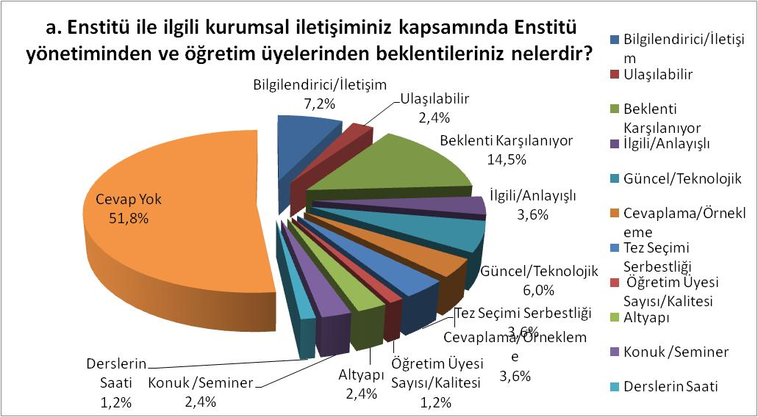

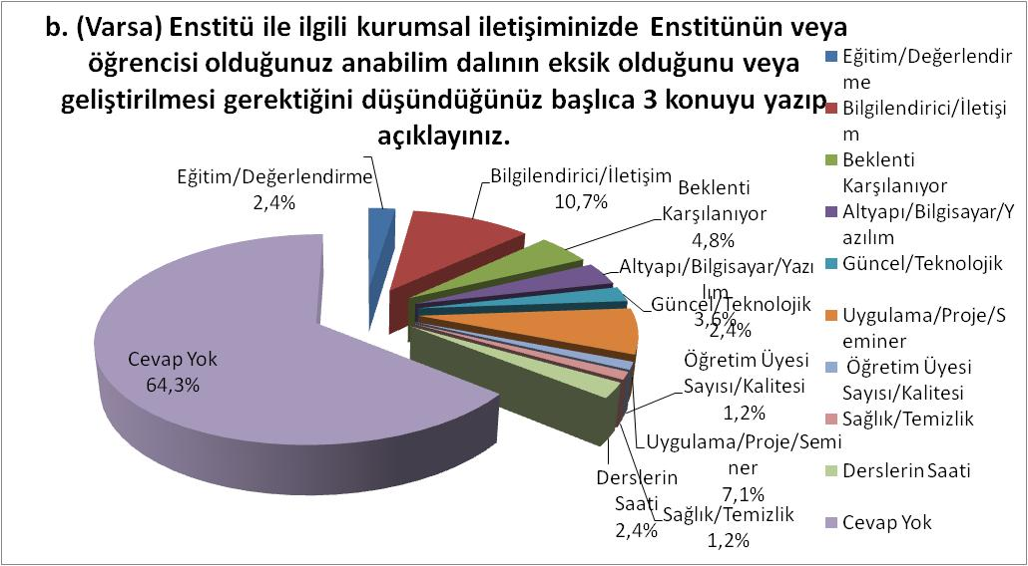
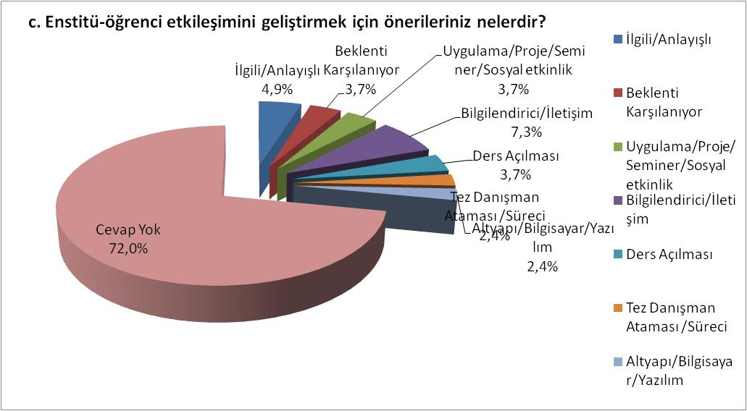

Bölüm 3. Akademik faaliyetlerin programlanması kapsamında aşağıdaki konular hakkındaki görüşlerinizi belirtiniz.

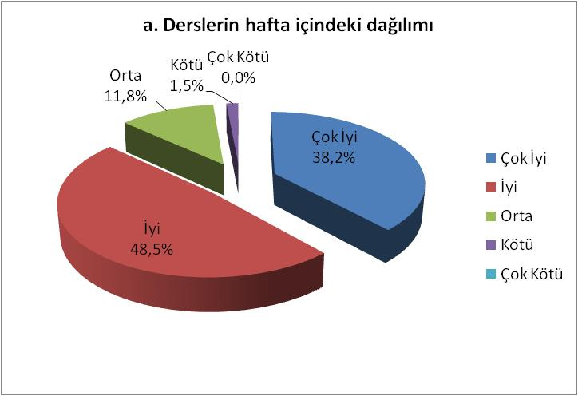
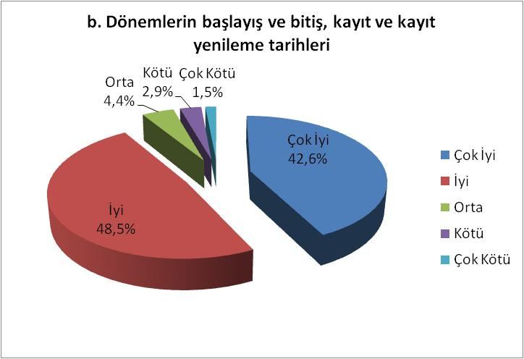
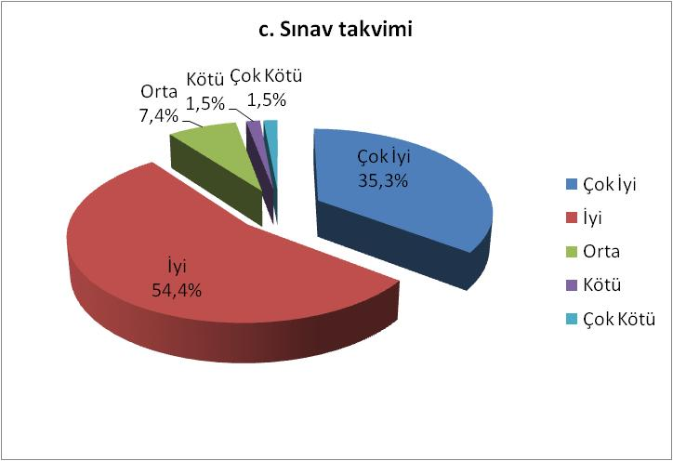
Bölüm 4. Akademik danışmanınız, derse giren öğretim üyeleri ve idari personel ile ilgili aşağıdaki konular hakkında görüşlerinizi belirtiniz.

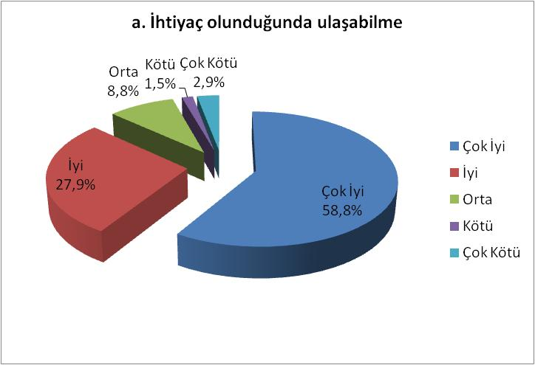
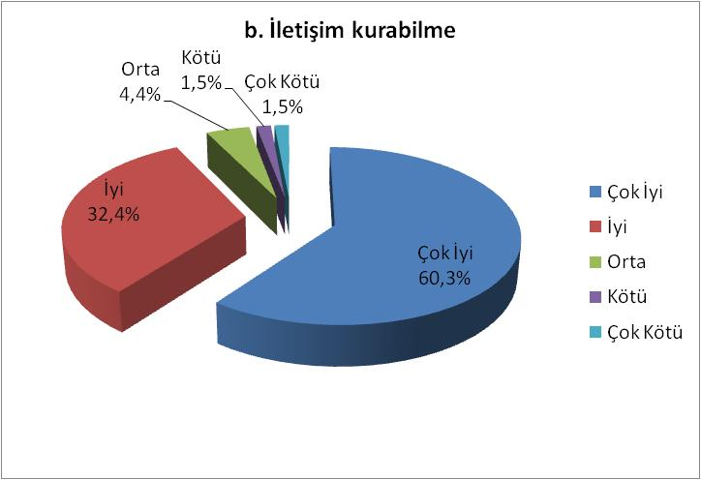
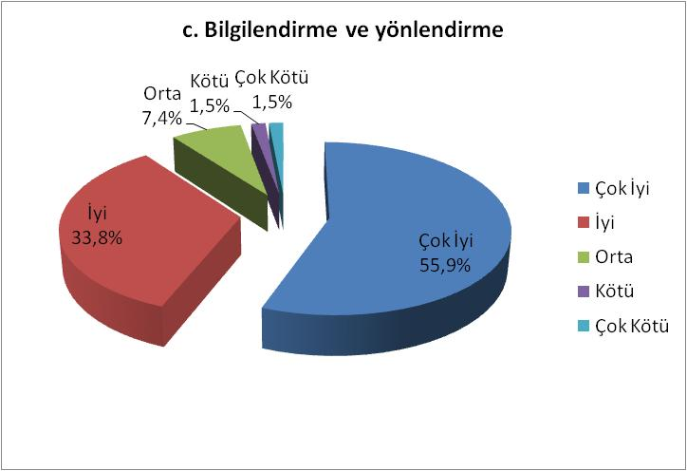

Bölüm 5. Enstitümüzün eğitime destek kapsamında sunduğu olanaklarla ilgili olarak aşağıda sıralanan konular hakkındaki görüşlerinizi belirtiniz.

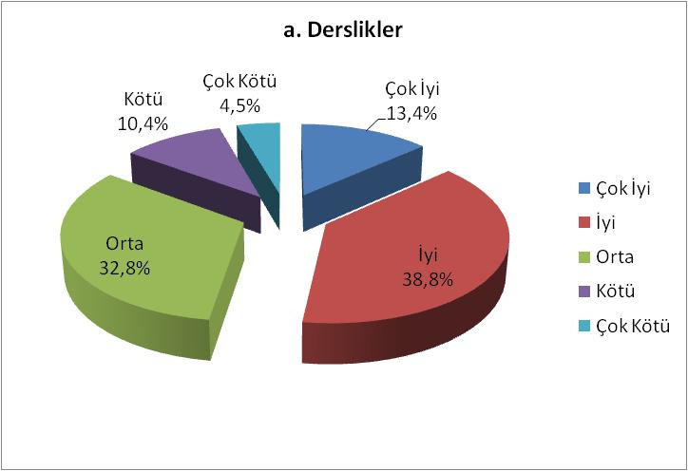
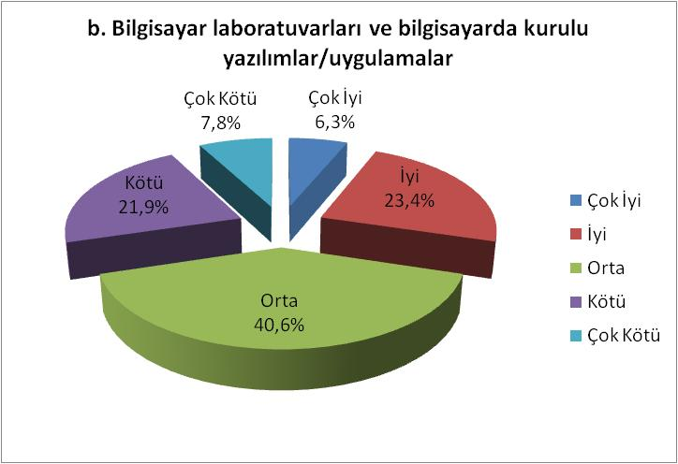
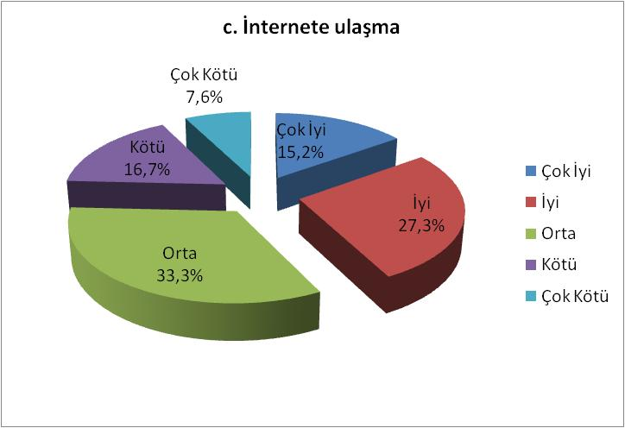
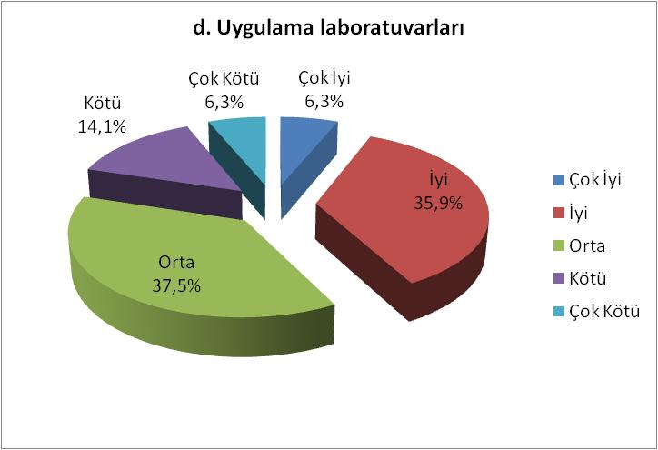
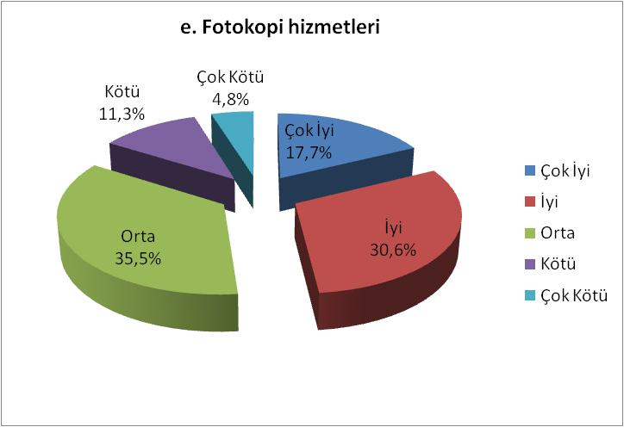

Bölüm 6. Başkent Üniversitesi Bağlıca Yerleşkesinde öğrencilere sağlanan diğer olanaklar hakkındaki görüşlerinizi belirtiniz.

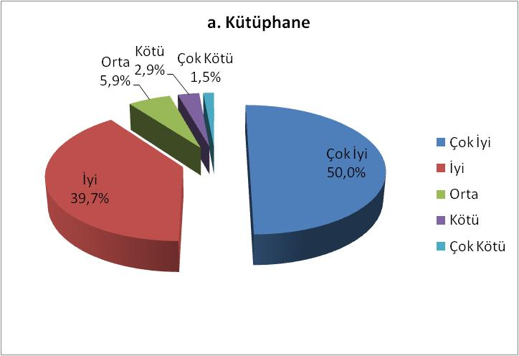

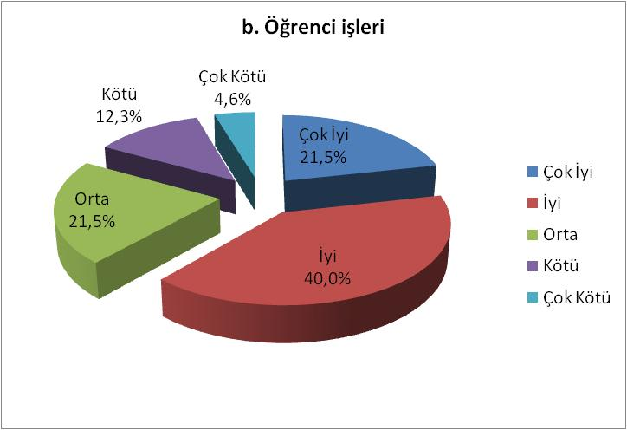
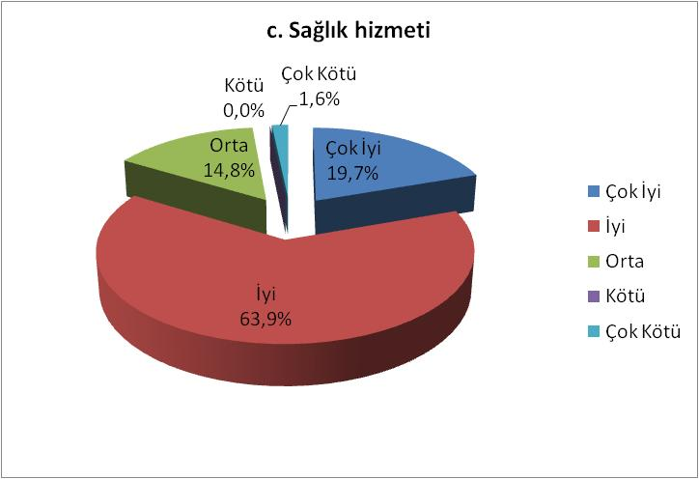
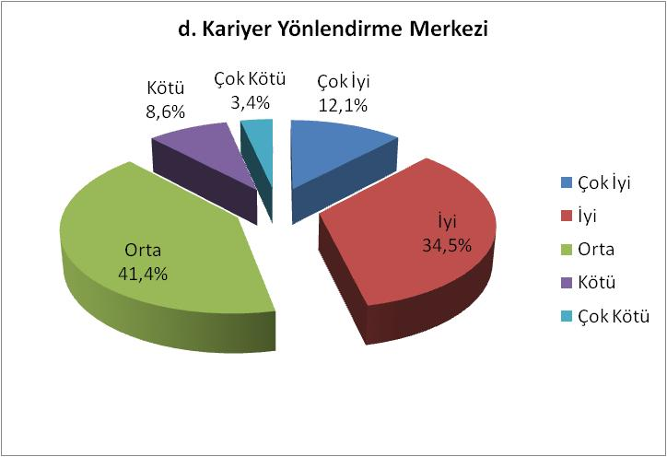

Bölüm 7. Başkent Üniversitesi’ne ulaşım ile ilgili aşağıdaki konular hakkında görüşlerinizi belirtiniz.

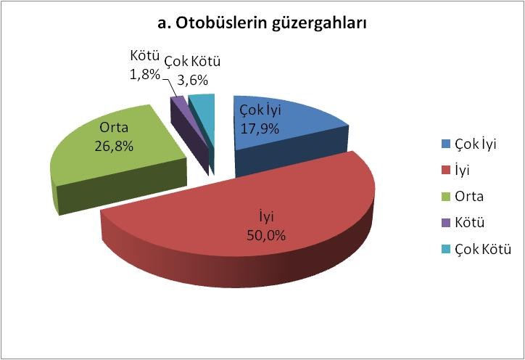

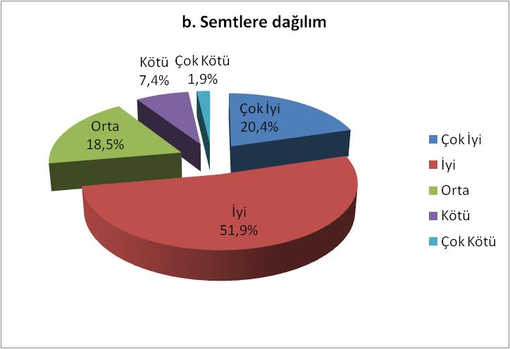

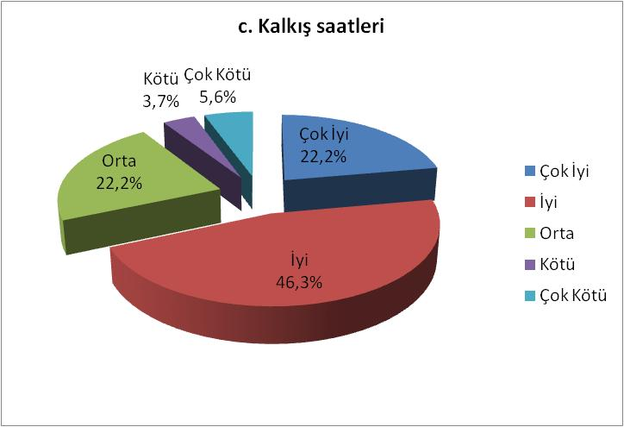
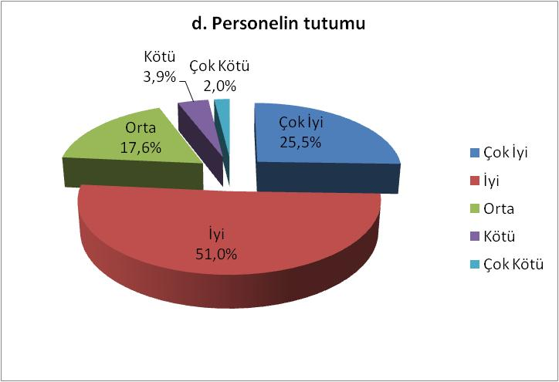

Bölüm 8. Fen Bilimleri Enstitüsünün genel imajı hakkındaki görüşleriniz nelerdir? (açık Uçlu)

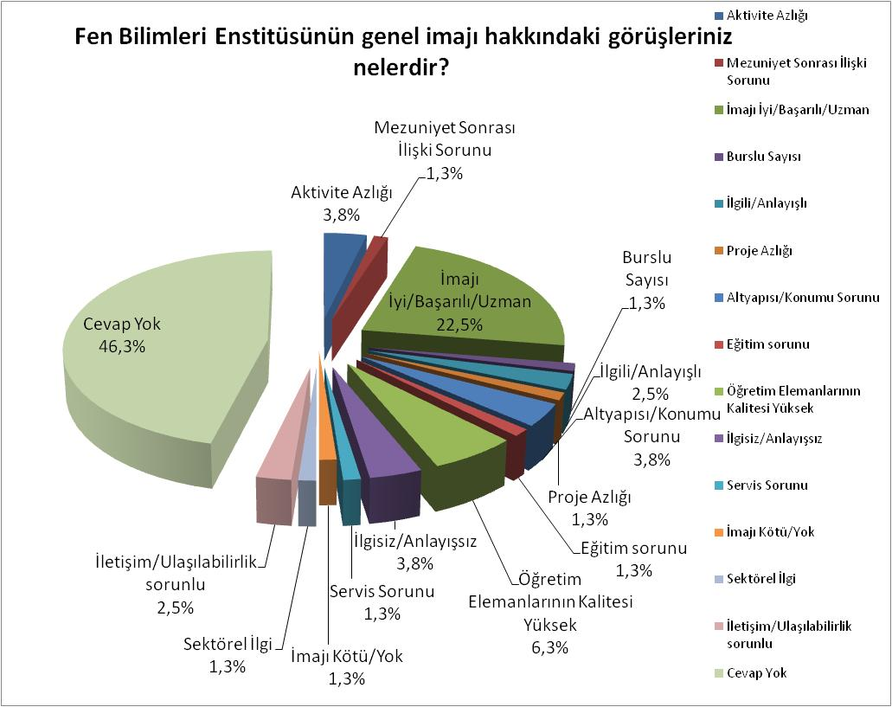
Bölüm 9. Enstitümüzün beğendiğiniz başlıca üç yönü nedir? (Açık uçlu)

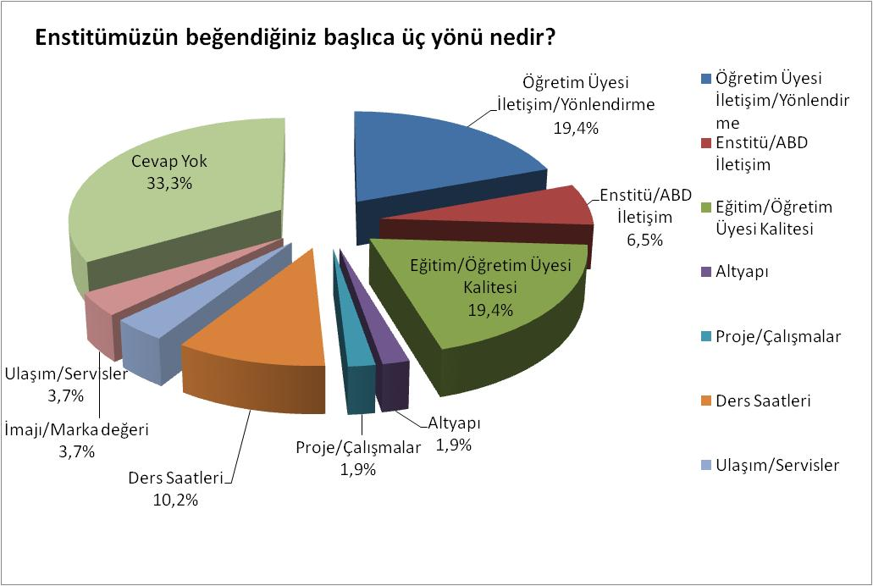

Bölüm 10. (Varsa) Enstitümüzün beğenmediğiniz başlıca üç yönü nedir? Bunları belirtiniz.

